ИССЛЕДОВАНИЕ ГИБКИХ ПРЯМОУГОЛЬНЫХ ПЛАСТИН, ПОДКРЕПЛЁННЫХ РЁБРАМИ РАЗНОЙ ЖЁСТКОСТИ ПО ДВУМ ПРОТИВОПОЛОЖНЫМ КРОМКАМ ЗА ПРЕДЕЛОМ УПРУГОСТИ

Попов О.Н., Моисеенко М.О.

Томский государственный архитектурно-строительный университет г. Томск, Россия

РЕЗЮМЕ

В работе [1] представлен разработанный и реализованный метод расчёта пластин и пологих оболочек, имеющих подкрепления, выемки и отверстия с учётом физической, геометрической нелинейности и разномодульности при статическом нагружении и температурном воздействии. В работе [2] на основании [1] исследуется напряжённо-деформированное состояние подкреплённых пластин при рёбрах разной жёсткости, разном соотношении сторон, разной толщине и с учётом эксцентриситета подкрепляющих рёбер.
В данной работе на основании [1,2] исследуется напряжённо-деформированное состояние подкреплённых пластин при рёбрах разной жёсткости по двум противоположным кромкам за пределом упругости.

1. ВВЕДЕНИЕ

Исследуем работу прямоугольных пластин, которые подкреплены по продольным кромкам призматическими рёбрами разной жёсткости, а по поперечным – шарнирно закреплены.
Целью исследования являлся анализ влияния рёбер разной жёсткости, расположенных на противоположных концах гибкой пластины, на работу конструкции за пределом упругости.
Материал конструкции – Ст.3. Размеры пластины: длина а=40 см, ширина в=40 см, толщина h=1 cм так, что, гибкость ― h/a=1/40, параметр удлинённости $\overline{Ψ}=b/a$ (отношение ширины к длине) был равен 1. Сечение рёбер жёсткости варьировалось так, чтобы иметь подкрепление слабым ребром жёсткости: $h_{p}=4$ см, $b_{p}=2$ см (отношение жёсткости ребра к цилиндрической жёсткости и длине ― $η_{2}={{\text{ЕI}}_{p}}/{\text{Da}}≤5$), средним ребром жёсткости (25$η_{2}≥$ 5, h_{р.}= 6 cм, $b_{p}=4$ см) сильным ребром жёсткости ($η_{2}≥\text{25},$ h_{р}=10 cм, $b_{p}=4$ см). Такое разделение рёбер по жёсткости принято, согласно [3]. В дальнейшем, вначале рассматривалась пластина со слабым и средним рёбрами жёсткости, с слабым и сильным рёбрами жёсткости, затем со средним и сильным рёбрами жёсткости.

2. CЛАБОЕ И СРЕДНЕЕ РЕБРА ЖЁСТКОСТИ

Перемещения системы при возрастающей нагрузке можно проследить по эпюре вертикальных перемещений и графикам «нагрузка – прогиб» (рис.1,а), из которых видно, что с ростом нагрузки слабое ребро жёсткости оказывает всё меньшее влияние на пластину и его прогибы, и прогибы сближаются.
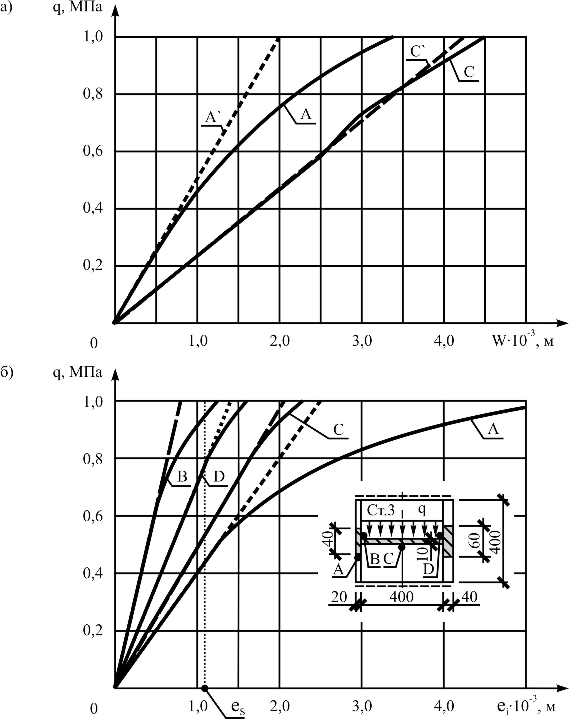
Рис.1. Зависимости прогибов и интенсивности деформаций от нагрузки для пластины, подкреплённой слабым и средним рёбрами жёсткости из материала Ст.3: А – на слабом ребре, В – возле слабого ребра, С – в центре панели, D – возле ребра средней жесткости.

(При нагрузке 0,6 МПа они отличаются примерно в два раза, а при нагрузке 1,0 МПа они отличаются на десятые доли).
На быстрый рост деформаций в ребре указывают кривые «нагрузка – интенсивность деформаций» (рис.1,б). Из рассмотрения данных кривых следует следующий порядок развития пластических деформаций: сначала на слабом ребре жесткости, затем в центре панели, с ростом нагрузки возле ребра средней жёсткости, потом возле слабого ребра жёсткости.
Из рассмотрения картин развития пластических деформаций (рис.2,3) видно, что с ростом нагрузки существенную роль начинают играть нормальные усилия в пластине от угловых точек возле ребра средней жёсткости в направлении к центру. На существенное влияние мембранных усилий указывает также то, что развитость пластических зон по толщине и по поверхности не одинаковая.

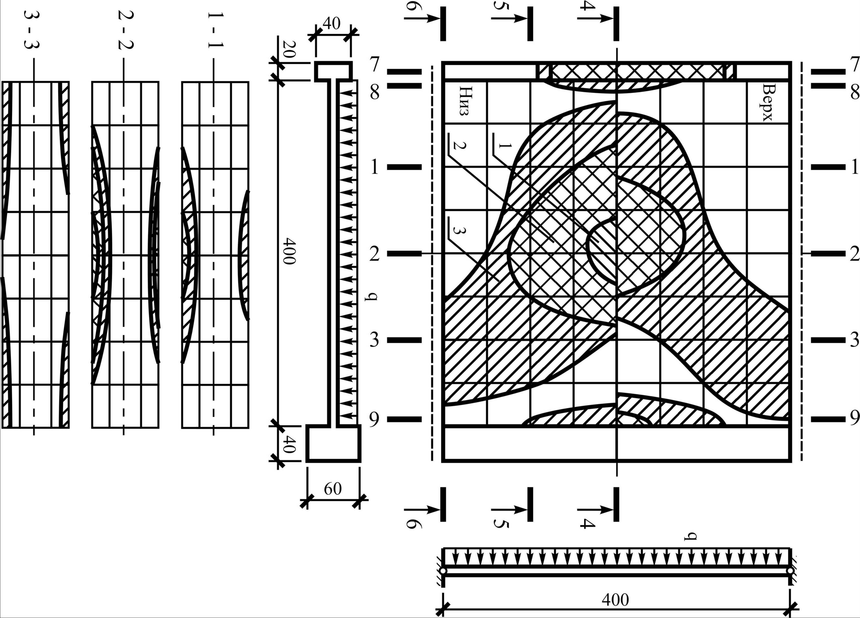

Рис.2. Развитие зон пластичности по полю и толщине пластины, подкреплённой слабым и средним рёбрами жёсткости из материала Ст.3.

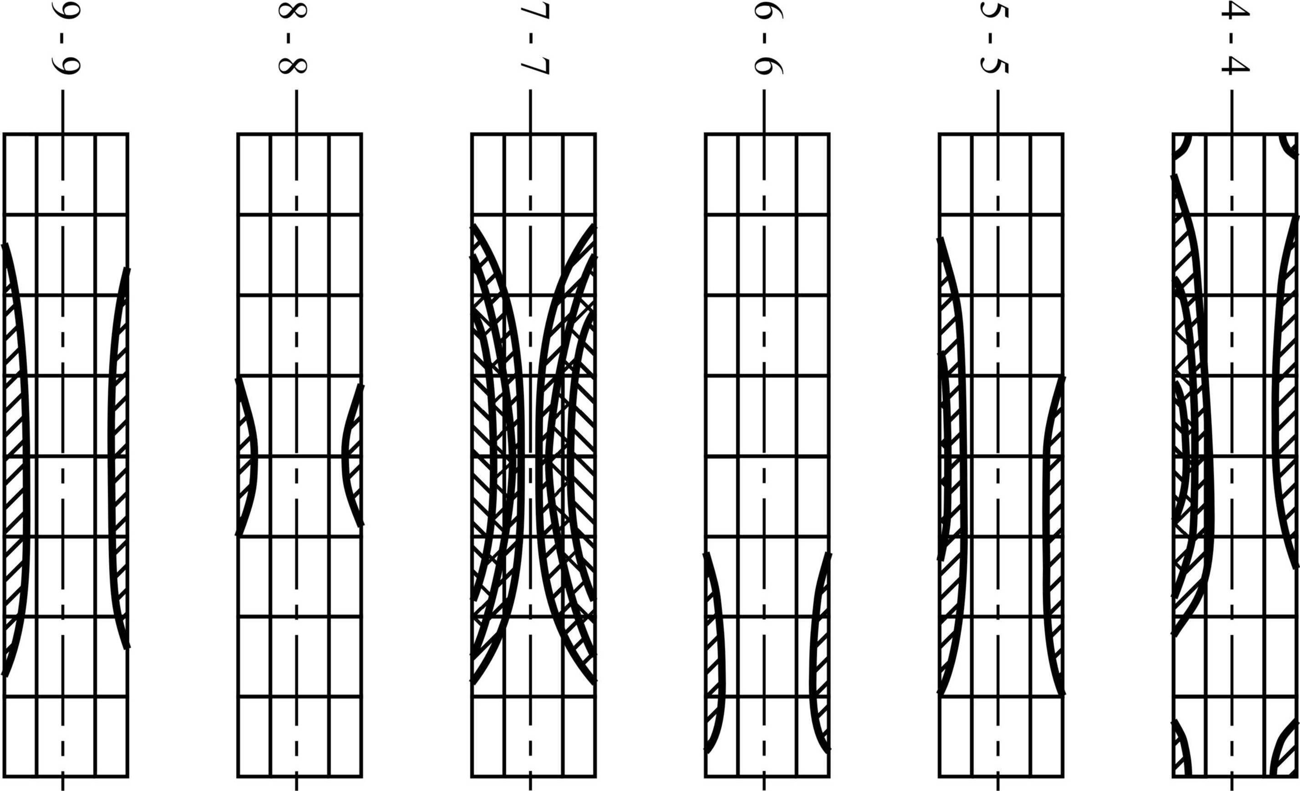

Рис.3. Развитие зон пластичности по толщине пластины из Ст.3, подкреплённой слабым и средним рёбрами жёсткости из материала Ст.3 в продольном направлении: 1 – q = 24M_{S}/a²; 2 – q = 32M_{S}/a²; 3 – q = 40M_{S}/a².

Сказанное выше можно проследить и по эпюрам внутренних усилий (рис.4.). Так если изгибающий момент М_{у} возле слабого ребра вначале растёт, то затем, с уменьшением жёсткости ребра, начинает уменьшаться, а момент М_{х} растёт постоянно, всё более сближаясь по величине с моментом М_{х} в центре. Изгибающие моменты возле ребра средней жёсткости растут постоянно, так как ребро не меняет своей жёсткости.

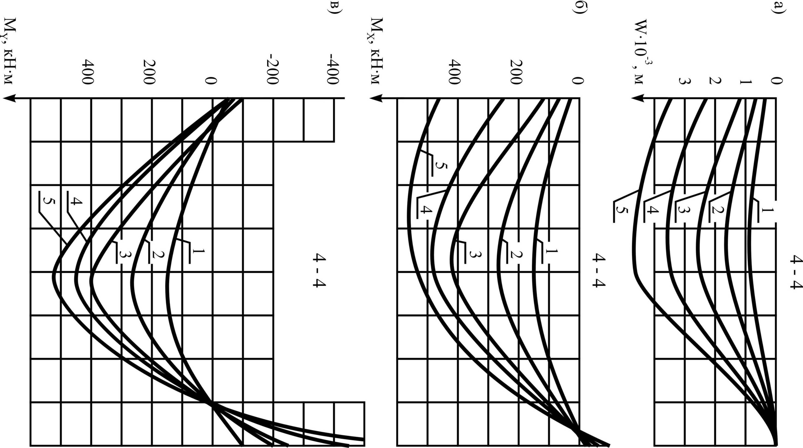

Рис.4. Эпюры: а) прогибов, б) продольных изгибающих моментов, в) поперечных изгибающих моментов в поперечном направлении пластины, подкреплённой слабым и средним рёбрами жёсткости из материала Ст.3. при поперечной распределённой нагрузке: 1 – 0,2 МПа; 2 – 0,4 МПа; 3 – 0,6 МПа; 4 – 0,8 МПа; 5 – 1,0 Мпа.

3. CЛАБОЕ И СИЛЬНОЕ РЕБРА ЖЁСТКОСТИ

На рис.5 приведены графики, характеризующие работу пластины, подкреплённой слабым и сильным рёбрами жёсткости. Эти графики напоминают приведённые ранее при рассмотрении поведения под действием поперечной нагрузки пластины, подкреплённой слабым и средним рёбрами жёсткости, хотя получаемые значения по величине отличаются. Так прогибы в центре панели и на слабом ребре жёсткости с ростом нагрузки сближаются. Прогибы в центре близки к прогибам, получаемым при линейном расчёте, однако относительно перемещения ребра этого сказать нельзя: они отличаются на 75%.
Порядок развития пластических деформаций проследим по графику «нагрузка – интенсивность деформаций» (рис.5,б): вначале на слабом ребре жёсткости, затем в центре панели и почти сразу возле сильного ребра жёсткости, с ростом нагрузки возле слабого ребра жёсткости. То есть так же, как при постановке слабого и среднего ребра жёсткости, однако начало текучести в центре панели и возле сильного ребра жёсткости начинается при существенно меньшей разнице нагрузок (при среднем ребре жёсткости Δq=0,25 МПа, при сильном ребре жёсткости Δq=0,05 МПа).

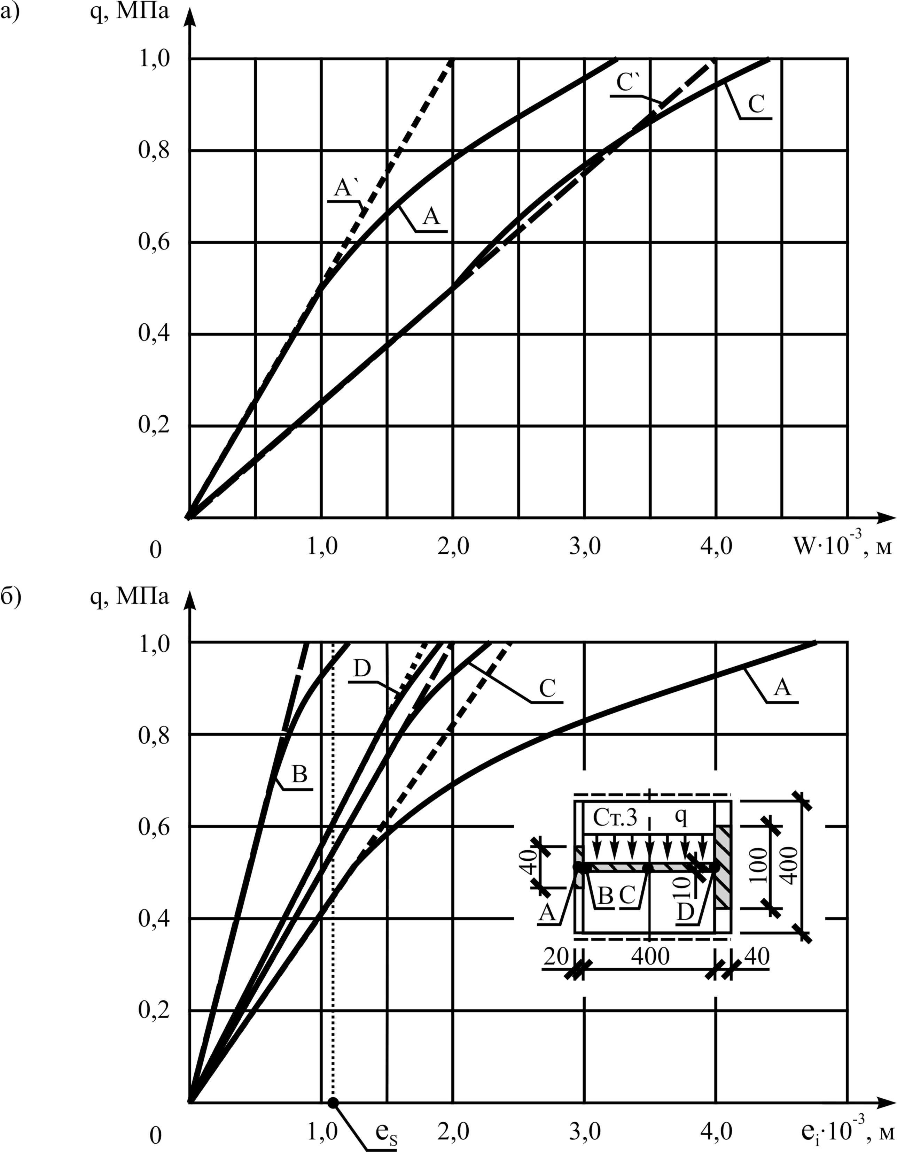

Рис.5. Зависимости прогибов и интенсивности деформаций от нагрузки для пластины, подкреплённой слабым и сильным рёбрами жёсткости из материала Ст.3: А – на слабом ребре, В – возле слабого ребра, С – в центре панели, D – возле сильного ребра жесткости.

Всё это происходит от более сильного защемления и возникновения возле сильного ребра жёсткости большего изгибающего момента. При этом пластические зоны (рис.6,7) более сдвинуты к слабому ребру жёсткости, чем при среднем ребре жёсткости, хотя качественно картины развития пластических деформаций похожи.
Сказанное выше можно проследить и по эпюрам внутренних усилий, которые качественно близки к зависимостям приведённым на рис.8. Так если изгибающий момент М_{у} возле слабого ребра вначале растёт, то затем, с уменьшением жёсткости ребра, начинает уменьшаться, а момент М_{х} растёт постоянно, всё более сближаясь по величине с моментом М_{х} в центре. Изгибающие моменты возле сильного ребра жёсткости растут постоянно, так как ребро не меняет своей жёсткости

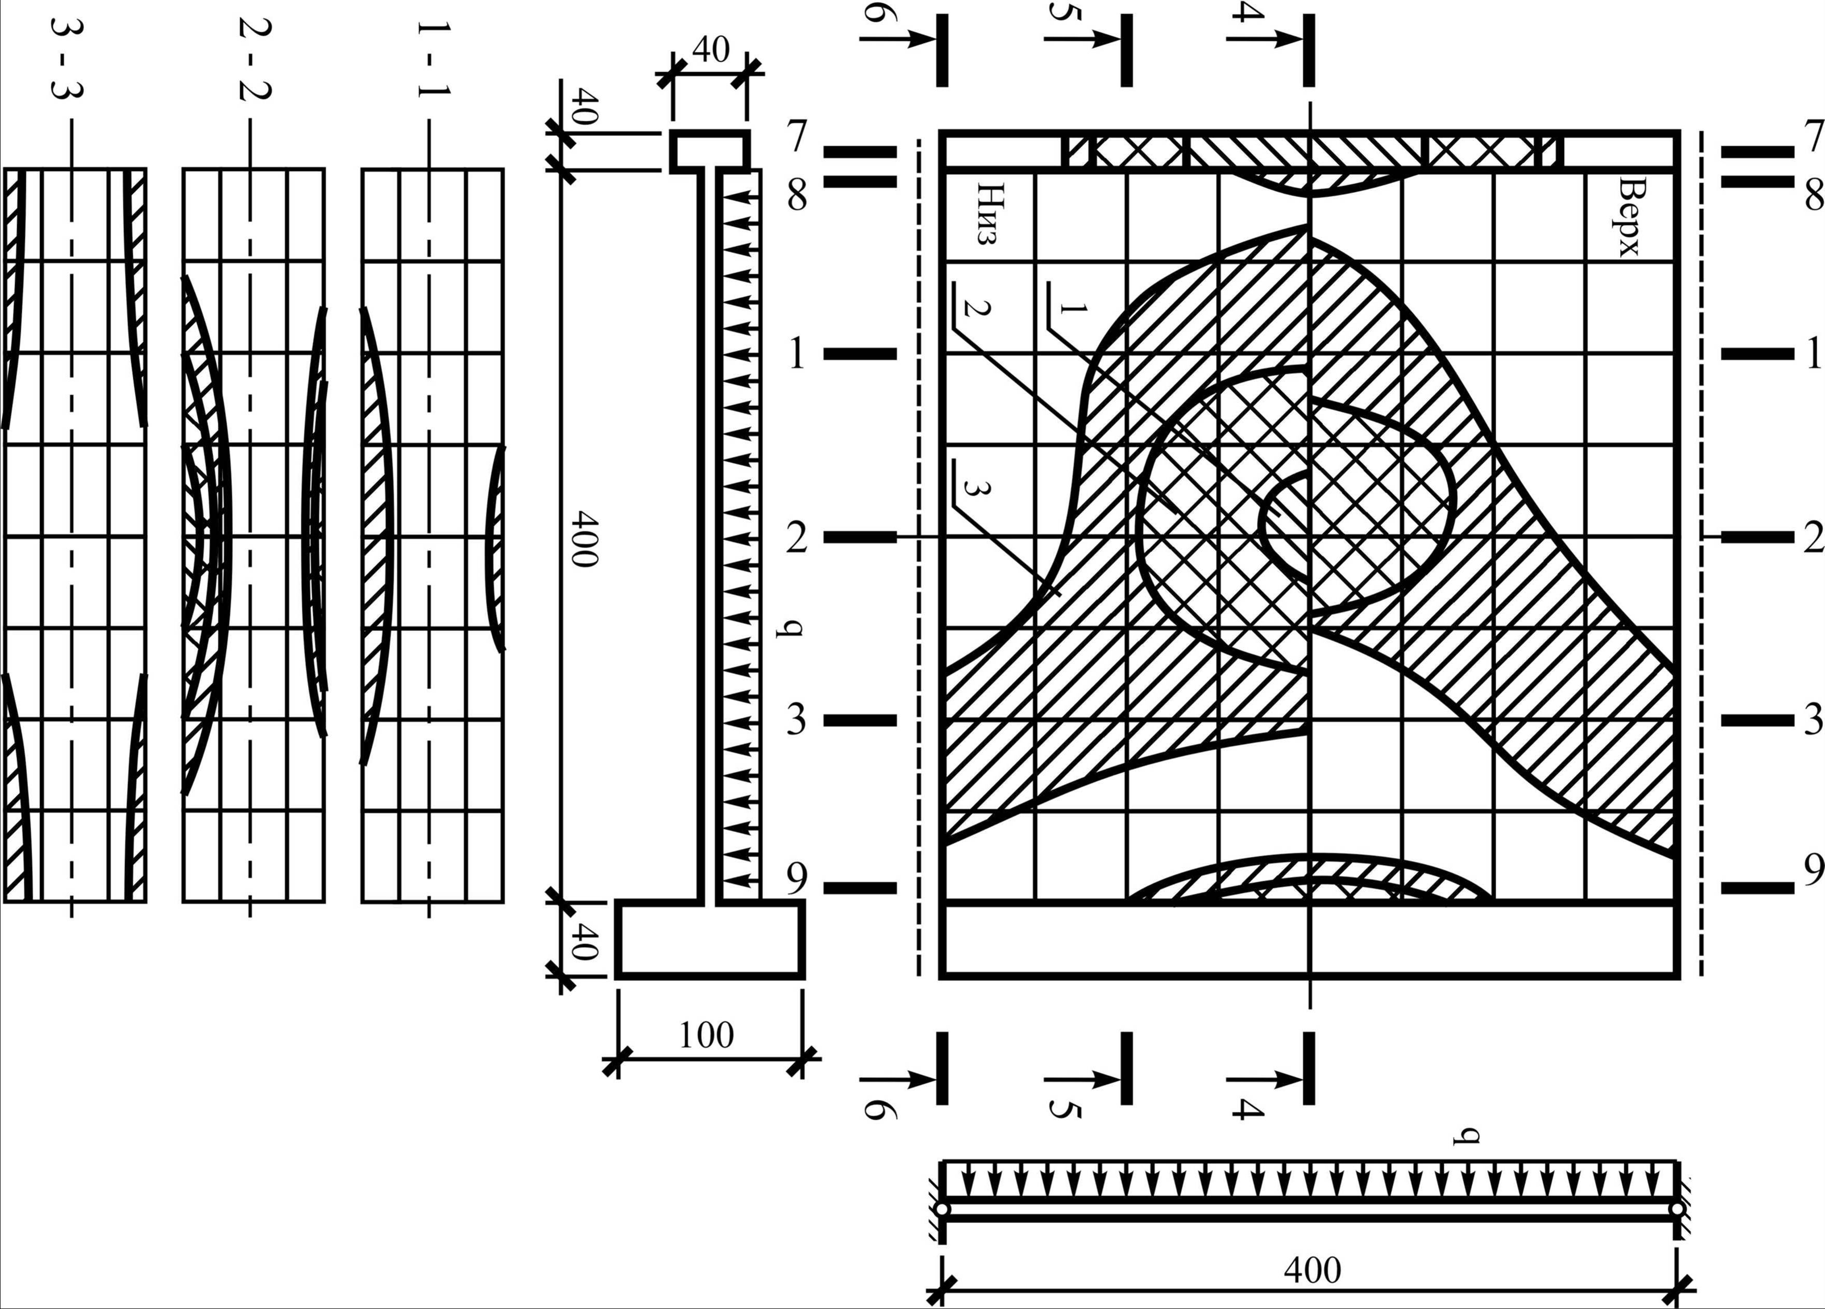

Рис.6. Развитие зон пластичности по полю и толщине пластины, подкреплённой слабым и сильным рёбрами жёсткости из материала Ст.3 в поперечном направлении: 1 – q = 24M_{S}/a²; 2 – q = 32M_{S}/a²; 3 – q = 40 M_{S}/a².

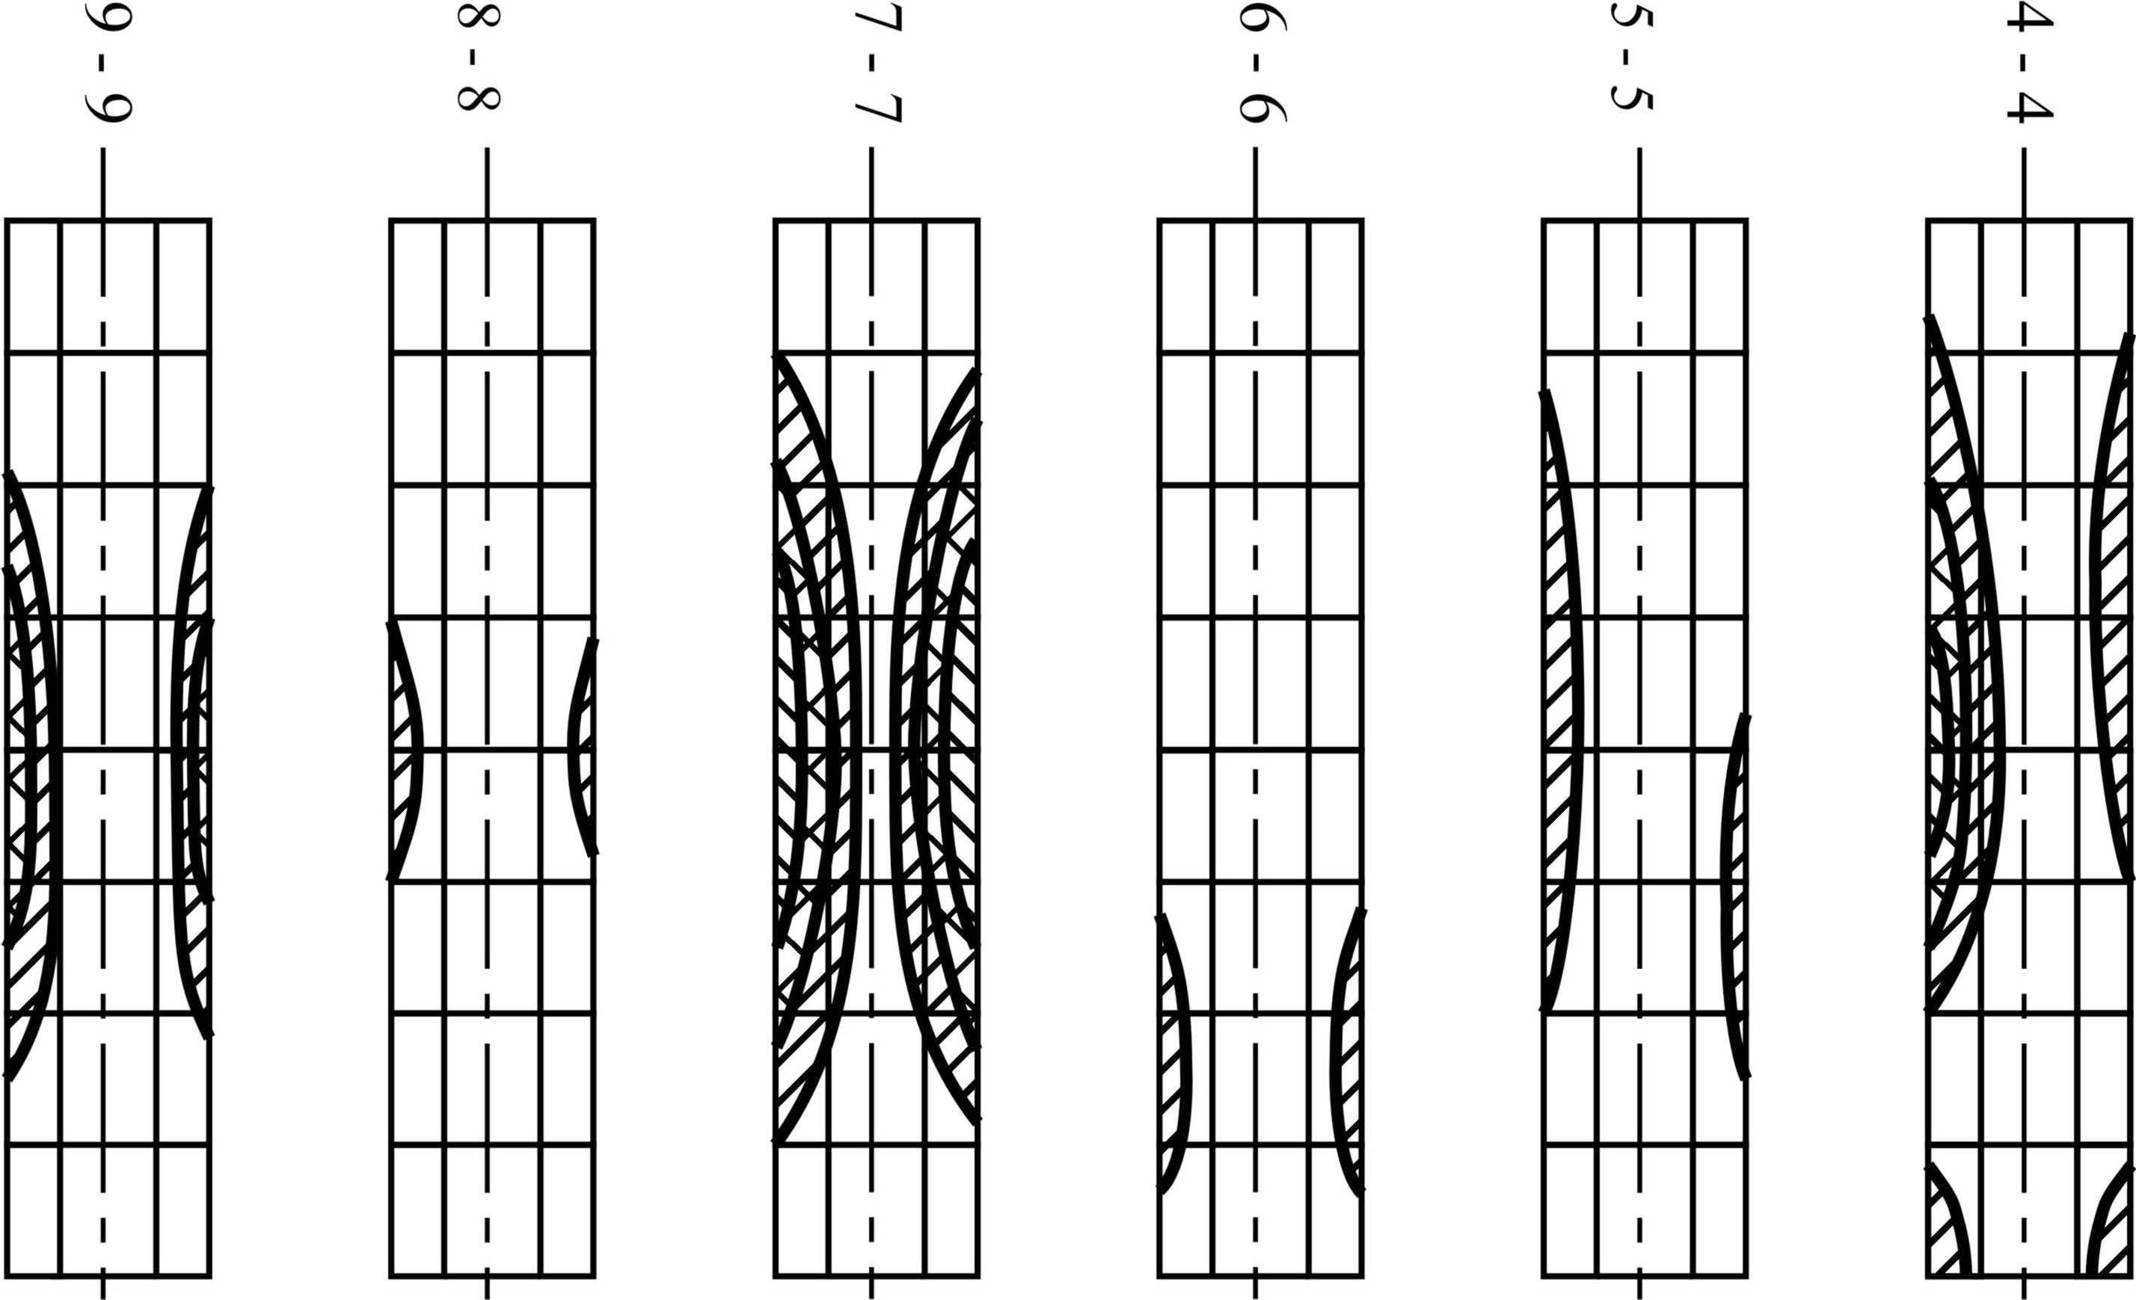

Рис.7. Развитие зон пластичности по толщине пластины, подкреплённой слабым и сильным рёбрами жёсткости из материала Ст.3 в продольном направлении.

Рис.8. Зависимость прогибов и интенсивность деформаций для пластины, подкреплённой слабым и сильным рёбрами жёсткости из материала Ст.3: А – на слабом ребре; В – возле слабого ребра; С – в центре панели;
D – возле сильного ребра жесткости.

4. CИЛЬНОЕ И СРЕДНЕЕ РЕБРА ЖЁСТКОСТИ

На рис.9,а представлены кривые прогибов в поперечном сечении при разной нагрузке и кривые зависимости прогиба от нагрузки, которые показывают, что система деформируется несимметрично. Зависимости «нагрузка – прогиб» близки к прямым в рассматриваемом диапазоне нагрузок, хотя текучесть в пластине возникает уже при q=5,5 МПа. Это видно из рассмотрения зависимости «нагрузка – интенсивность деформаций» (рис.9,б).
Анализируя зависимости «нагрузка – интенсивность деформаций», можно определить следующий порядок возникновения пластических деформаций: сначала возле сильного ребра, затем возле ребра средней жёсткости и лишь потом в центре, с увеличением нагрузки текучесть появляется на ребре средней жёсткости.

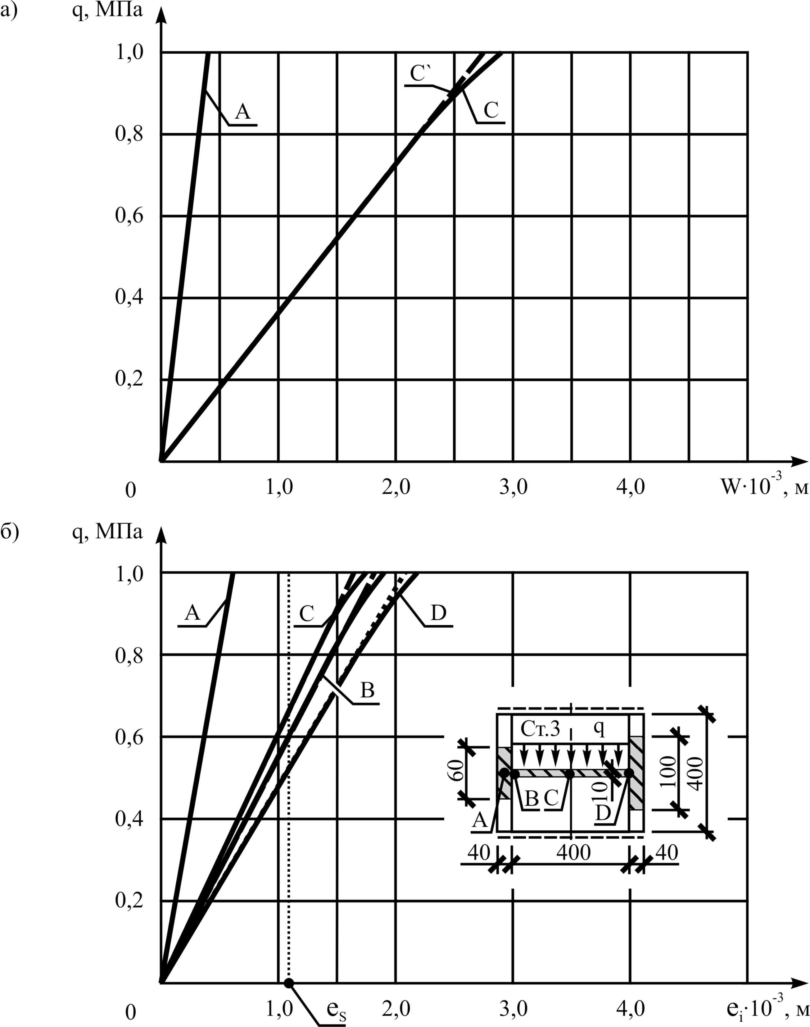

Рис.9. Зависимости прогибов и интенсивности деформаций от нагрузки для пластины, подкреплённой средним и сильным рёбрами жёсткости из материала Ст.3: А – на слабом ребре, В – возле слабого ребра, С – в центре панели, D – возле сильного ребра.

Зоны пластичности и порядок их развития приведены на рис.10,11. Для верхних и нижних слоёв пластины зоны разные по величине в центре, что указывает на влияние мембранных усилий.
На рис.12 приведены эпюры изгибающих моментов по поперечной оси симметрии при разной нагрузке, которые показывают, что наибольший изгибающий момент М_{у} возникает возле сильного ребра, следующий по значению момент М_{у} возле ребра средней жёсткости и самый меньший в центре панели, однако изгибающий момент М_{х} здесь наибольший по абсолютной величине.

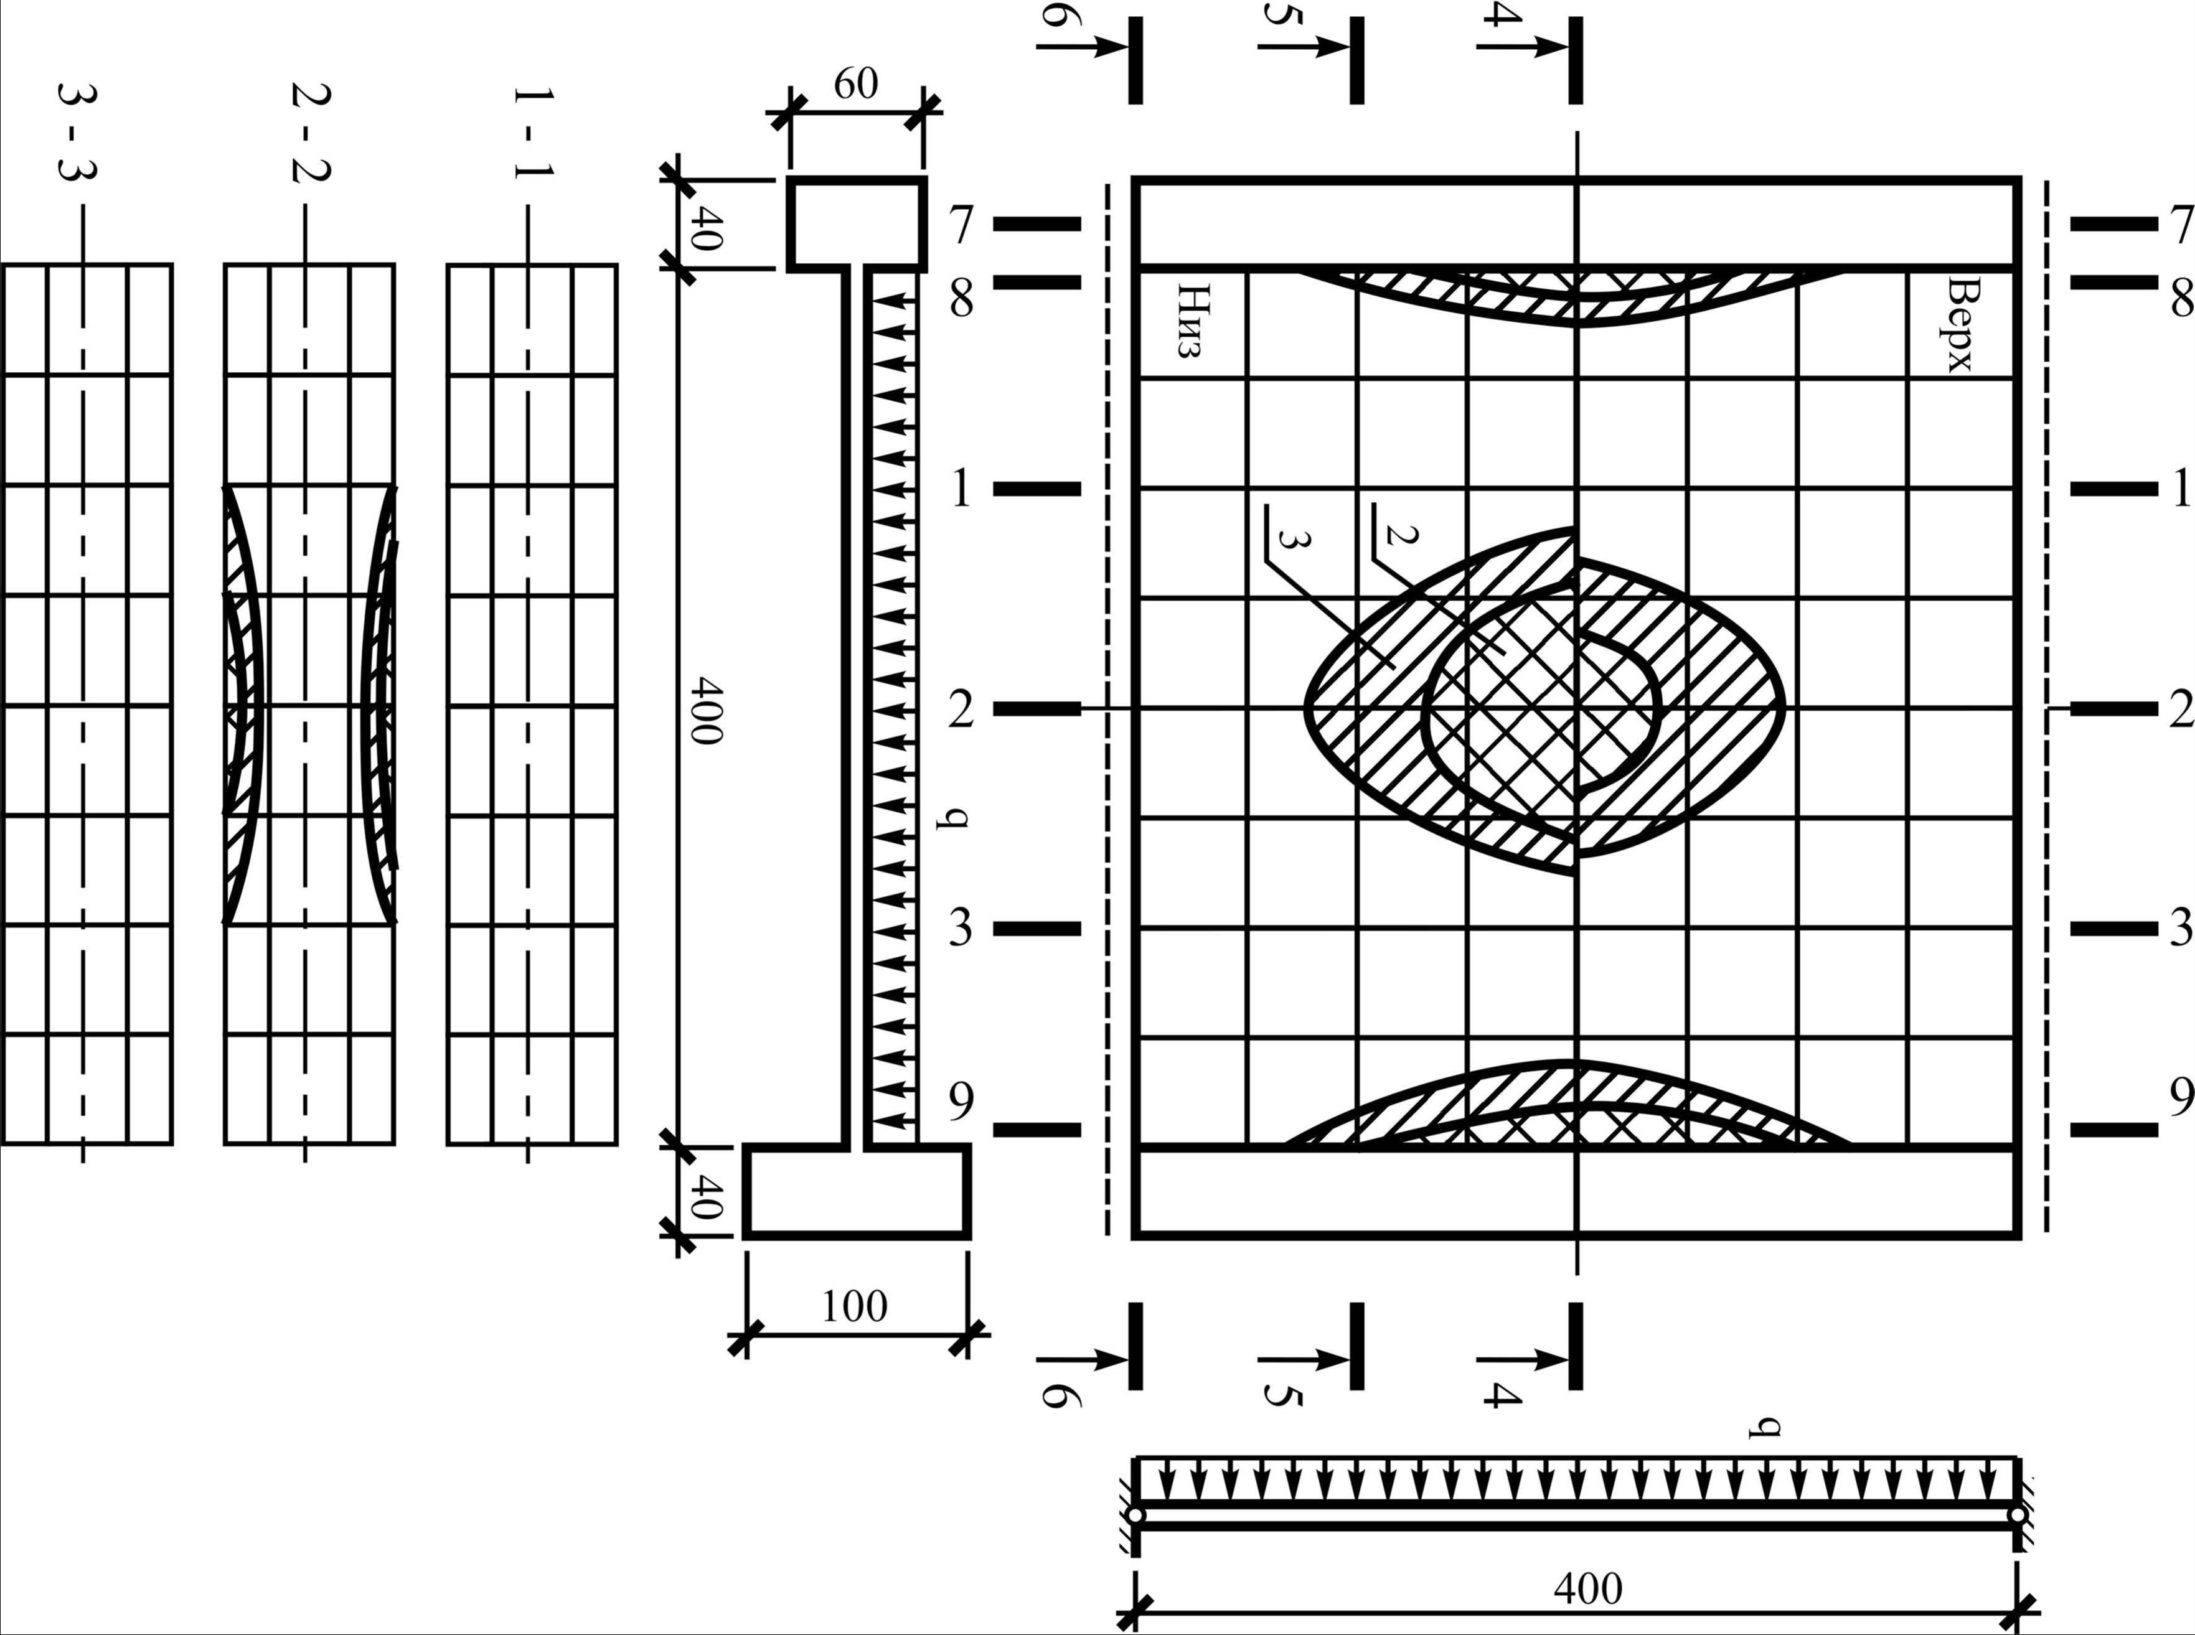

Рис.10. Развитие зон пластичности по полю и толщине пластины, подкреплённой средним и сильным рёбрами жёсткости из материала Ст.3 в поперечном направлении: 1 – q = 24 M_{S}/a²; 2 – q = 32M_{S}/a²; 3 – q = 40 M_{S}/a².

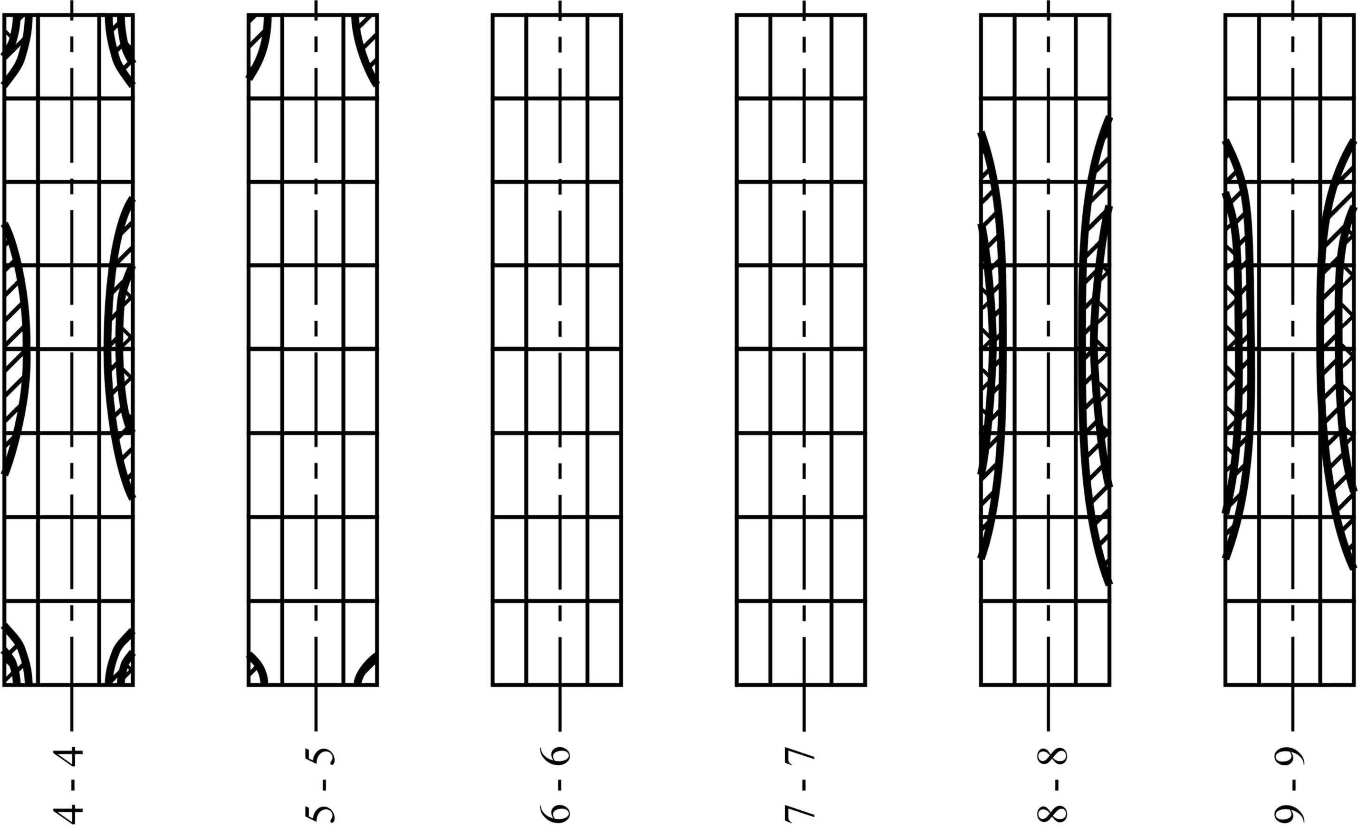

Рис.11. Развитие зон пластичности по толщине пластины, подкреплённой средним и сильным рёбрами жёсткости из материала Ст.3 в продольном направлении.

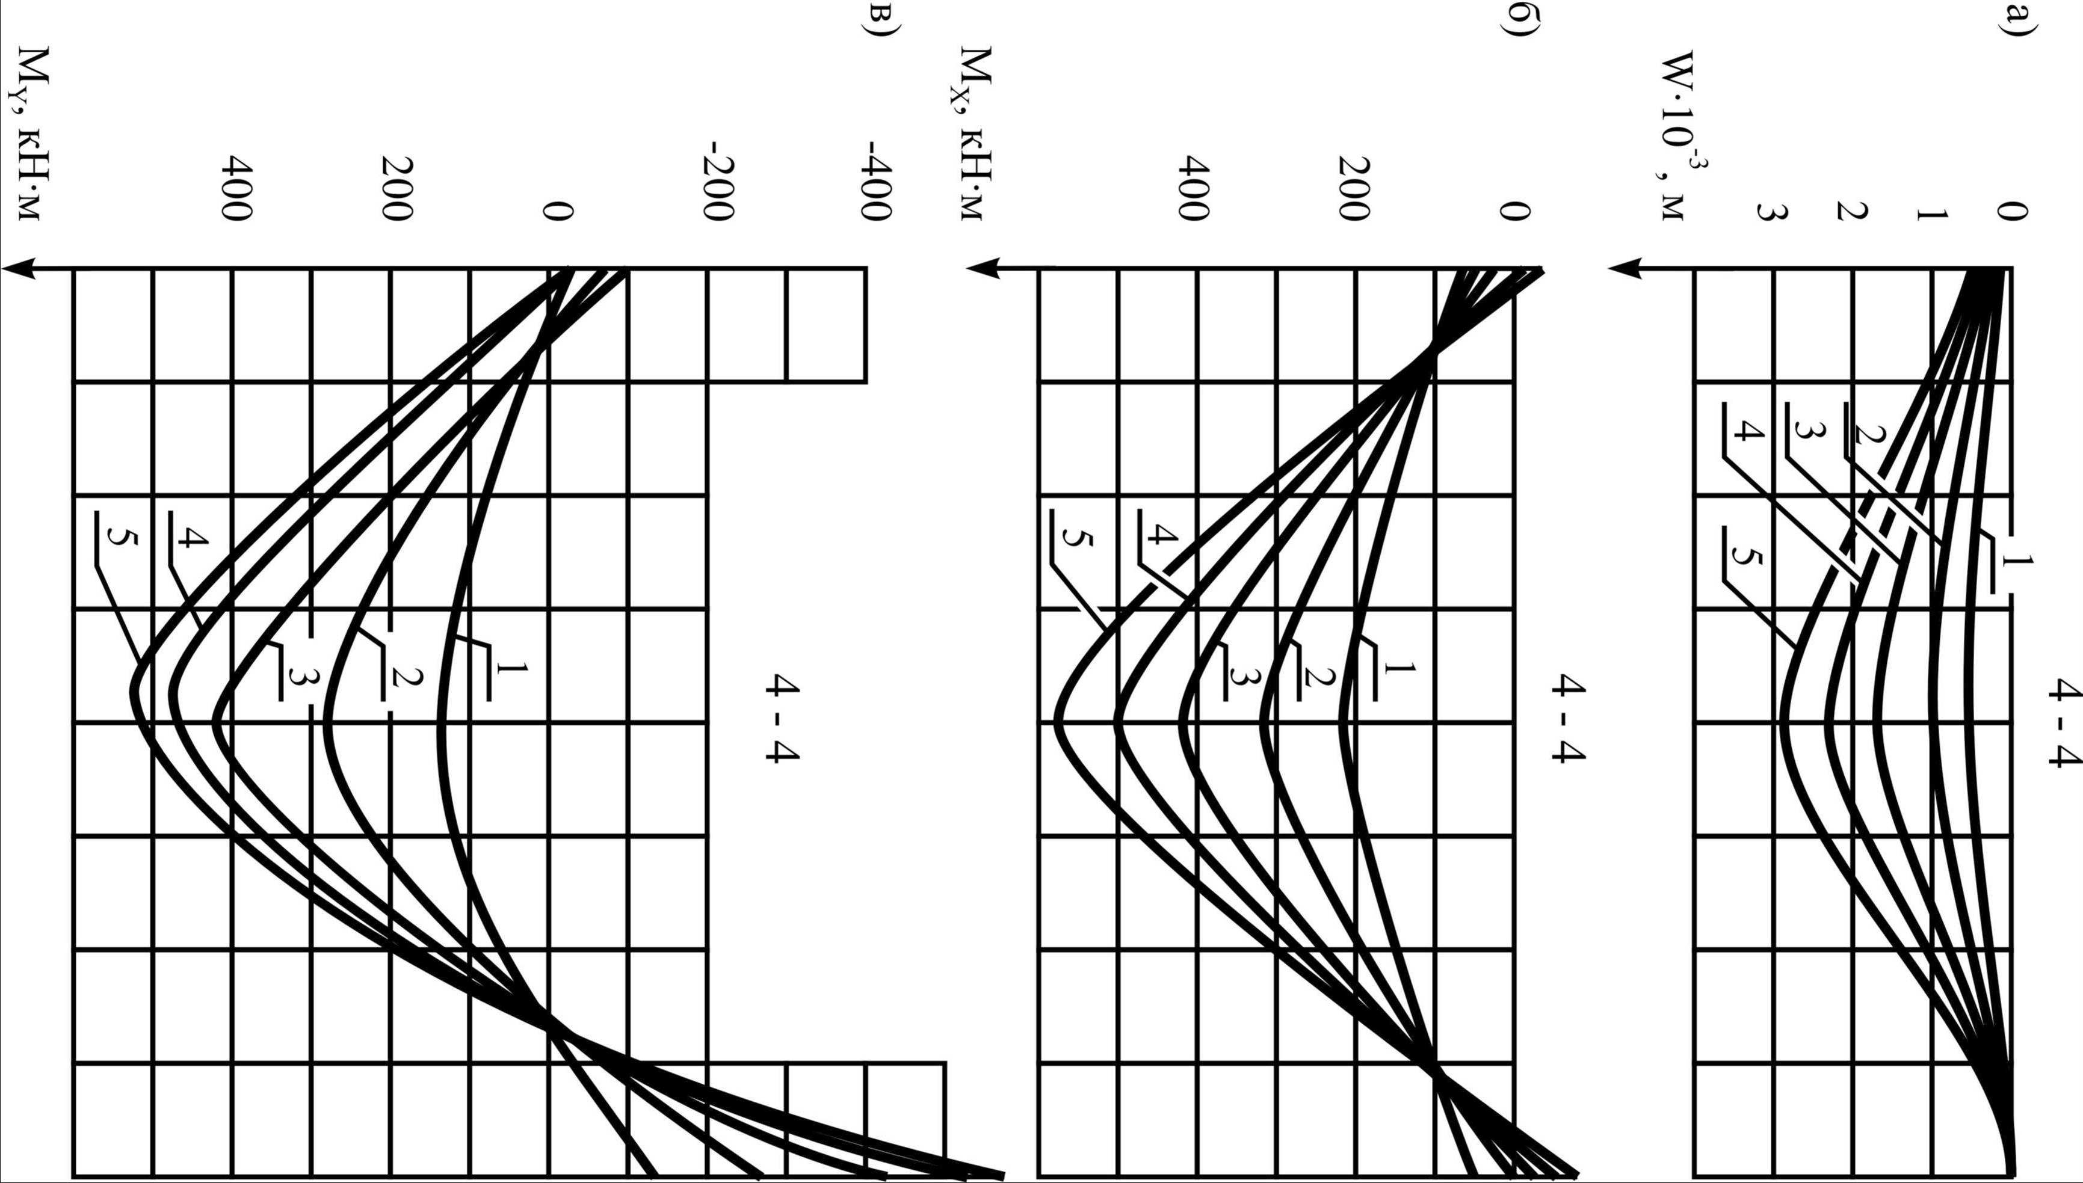

Рис.12 .Эпюры: а) прогибов, б) продольных изгибающих моментов, в) поперечных изгибающих моментов в поперечном направлении пластины подкреплённой средним и сильным рёбрами жёсткости из материала Ст.3 при поперечной распределённой нагрузке: 1 – 0,2 МПа; 2 – 0,4 МПа;
3 – 0,6 МПа; 4 – 0,8 МПа; 5 – 1,0 МПа.

ЗАКЛЮЧЕНИЕ

Рассмотрение гибких прямоугольных пластин, упруго скреплённых по двум противоположным кромкам неодинаковыми опорными призматическими рёбрами и шарнирно-закрепленных по двум другим за пределом упругости, приводит к следующим выводам:
- Развитие пластических деформаций в подкреплённой пластине при h/a = 1/40 в зависимости от подкрепляющих рёбер идёт следующим образом: для пластин, подкреплённых слабым (η₂ 5) и сильным (η₂ > 25) рёбрами жёсткости: вначале на слабом ребре жёсткости, затем в центре, почти одновременно возле сильного ребра жёсткости и с ростом нагрузки возле слабого ребра жёсткости; для пластин, подкреплённых слабым и средним (5<η₂25) рёбрами жёсткости: вначале на слабом ребре жёсткости, затем в центре панели, с ростом нагрузки возле ребра средней жёсткости.
Пластические зоны вытянуты в сторону более слабого ребра, а с ростом нагрузки развиваются от центра панели к её углам, где расположены более сильные рёбра.
- Изменение податливости одного из подкрепляющих рёбер существенно влияет на напряжённо-деформированное состояние всей системы.
С увеличением нагрузки качественно изменяется работа подкреплённых пластин. Пластины со слабыми рёбрами жёсткости стремятся к цилиндрическому изгибу, так как возникают большие пластические деформации в рёбрах жёсткости. В пластинах, имеющих сильные и средние рёбра жёсткости, изгибающие моменты возле подкрепления при некоторых нагрузках перестают расти по абсолютной величине, уменьшая тем самым эффект защемления. Это связано с уменьшением жёсткости пластин вследствие пластических деформаций и увеличением влияния нормальных усилий.
Работа пластины, подкреплённой слабым и средним рёбрами жёсткости, близка к работе пластины, подкреплённой слабым и сильным рёбрами жёсткости, поэтому с целью экономии материала более рационально ставить рёбра средней жёсткости.
- Во всех рассматриваемых случаях работы подкреплённых пластин с ростом поперечной нагрузки интенсивность деформаций только плавно возрастает, что указывает на активные деформации и нагружение, близкое к простому, то есть выполняются необходимые условия применения теории малых упруго-пластических деформаций, что позволяет считать полученные результаты близкими к реальным.

ЛИТЕРАТУРА

- Попов О.Н., Радченко А.В. Нелинейные задачи расчёта пологих оболочек и пластин с разрывными параметрами Механика композиционных материалов и конструкций, 2004, т.10, №4, с.545-565.
- Попов О.Н. Исследование напряжённо-деформированного состояния подкреплённых пластин при рёбрах разной жёсткости, разном соотношении сторон, разной гибкости и с учётом эксцентриситета. Механика композиционных материалов и конструкций, 2006, т.12, №1, с.53-64.
- Климанов В.И., Тимашев С.А. Нелинейные задачи подкреплённых оболочек. Свердловск, УНЦ АН СССР, 1985, 291 с.

Поступила в редакцию 26 февраля 2007 года.

